BridgeRefine：基于扩散桥与监督精炼的脑 CT 到 MRI 转换
作者、单位和通讯信息待投稿前补充
从非增强脑计算机断层扫描（CT）合成磁共振成像（MRI）样图像具有挑战性，因为两种模态编码组织对比度的方式不同，而且本研究预处理后的切片包含大面积背景。本文评估两阶段框架 BridgeRefine：首先由冻结的 SelfRDB 扩散桥产生粗略 MRI，随后由一个约 130 万可训练参数的监督网络，结合 CT 与粗略 MRI 进行精炼。研究使用 180 例急性脑卒中患者的配对、共配准 CT–MRI 体数据，按患者划分为 144 例训练、18 例验证和 18 例测试；测试集包含 3,415 张轴位切片。在统一固定检查点评估中，BridgeRefine-L1 的患者级 SSIM 为 $0.8169±0.0529$，PSNR 为 19.88 dB，LPIPS 为 0.075，掩膜 SSIM 为 0.8551，层间 MAD 比值为 1.005。记录的 seed-42 配对分析显示，相比直接 CT-only U-Net，BridgeRefine-L1 在 18 例患者中的 16 例提高 SSIM，平均配对差为 0.0070，Holm 校正后 $p=0.0008$。多随机种子队列均值分别为：CT-only U-Net 三次运行 $0.8009±0.0093$，BridgeRefine-L1+梯度两次运行 $0.8165±0.0013$。然而，完整队列上梯度项并未优于单独 L1（0.8165 对 0.8177），说明主要增益来自监督式桥后精炼，而不是梯度监督。BridgeRefine 的推理时间为 1,264 ms/切片，CT-only U-Net 为 2 ms/切片。结果表明该方法获得了有限的重建优势，但计算代价显著；本文不主张合成图像与真实采集 MRI 在诊断上等价。
关键词：CT 到 MRI 转换；扩散桥；监督精炼；医学图像合成；患者级评估

数据与结论溯源声明
本文全部数值均来源于经核验的患者级评估结果、最终实验汇总以及相应训练和评估记录。早期汇总中一份 CT-only 患者表与已验证的 seed-42 和多随机种子结果冲突，因此未纳入论文。扫描仪、采集参数、伦理、知情同意、基金和配准算法等缺失信息均明确保留为待补项，而未作推测。探索性子集实验和三患者 pilot 不作为确认性证据。

引言
非增强 CT 广泛用于急性神经影像流程，而 MRI 提供不同的软组织对比。由 CT 生成 MRI 样图像可以被视为跨模态重建问题，但在缺乏临床验证的情况下，合成图像不能被当作真实采集 MRI。本研究因此只讨论相对于配对 MRI 靶图像的重建保真度，不宣称诊断等价性。
该数据存在两个直接困难。第一，即使完成共配准，CT 与 MRI 的强度分布仍显著不同。第二，预处理后部分切片超过 95% 的像素属于黑色背景。作者最初的条件 $ϵ$ 预测 DDPM 在这一设置下仅获得 0.038 的 SSIM。这促使我们采用端点为源 CT、而非独立高斯噪声的扩散桥过程。
SelfRDB 通过递归自一致估计连接源图像与靶图像。然而，在本研究完整测试队列上，单独扩散桥的 SSIM 为 0.579，并残留明显纹理限制。因此核心设计不是修改扩散方程，而是冻结扩散桥，再训练轻量监督网络恢复靶域外观。这一分离策略避免反复优化扩散组件，也使精炼器能够在 8 GB 显存上训练。
本文同时报告固定检查点比较、脑掩膜指标、层间一致性、200 切片损失消融、三患者对抗 pilot、CT-only 直接监督基线、多随机种子分析、患者级配对统计和推理效率。实验同时包含正结果和负结果。本文贡献为：（1）构建冻结扩散桥与轻量监督精炼器组成的两阶段流程；（2）在统一患者级测试中验证监督精炼的主要贡献；（3）证明探索性子集中的梯度损失优势未在完整队列复现；（4）量化相对 CT-only 基线的小幅准确率收益及约 632 倍推理时间代价；（5）透明报告所测试对抗配置的性能下降。

相关工作

条件与对抗图像转换
配对图像转换通常由条件生成器和重建损失实现，并可加入判别器。对抗训练可能提高视觉锐度，但感知真实感并不等同于解剖正确性。MG-CycleGAN 使用掩膜引导和保真约束进行脑 CT 到扩散 MRI 转换，在本实验中获得 0.7882 的 SSIM。

扩散模型与扩散桥
DDPM 学习逆向去噪过程，SynDiff 将对抗组件与扩散组件结合用于非监督医学图像转换，本研究实现的 SSIM 为 0.7473。扩散桥直接连接两个端点分布。SelfRDB 使用直接 $x_{0}$ 预测和递归估计，本研究实现约含 1,440 万参数、300 个训练时间步，推理采用 20 个 DDIB 风格采样步和五次递归估计。

本文定位
本文并未提出新的扩散方程、判别器或梯度算子。贡献在于经实验证实的任务分解：先由扩散桥生成粗略结构，再进行轻量监督精炼。完整队列损失消融防止夸大梯度项，直接 U-Net 对照则防止将扩散桥描述为不可或缺。

材料与方法

数据集与划分
研究包含 180 例急性脑卒中患者的配对、共配准脑 CT–MRI 体数据，以及与图像空间对齐的二值脑掩膜。按患者、以 seed 42 划分为 144 例训练、18 例验证和 18 例测试；测试集保留 3,415 张轴位切片。患者级划分避免同一患者切片同时进入训练集和测试集。
划分 | 患者数 | 切片数 | 用途
训练 | 144 | 约27,000 | 模型拟合
验证 | 18 | 约3,500 | 检查点选择
测试 | 18 | 3,415 | 最终评估

预处理
预处理包括：（1）对 MRI 实施 N4 偏置场校正；（2）根据 CT 直方图峰值自动选择窗宽窗位：峰值低于 40 时采用 35/110，40–60 时采用 40/80，高于 60 时采用 80/200；（3）MRI 使用第 2 与第 98 百分位窗化；（4）CT 使用 clip limit 1.5、$4×4$ 网格的 CLAHE，MRI 使用 clip limit 2.0、$8×8$ 网格；（5）CT 和 MRI 的 gamma 分别为 0.9 和 1.1；（6）提取轴位切片，删除非零像素低于 0.5% 的切片，缩放至 $128×128$，并由 [0,255] 映射至 $[−1,1]$。
MRI 的确切序列、扫描仪厂商与场强、CT kVp/mAs、层厚、MRI TR/TE 和配准算法在现有材料中没有记录，投稿前必须从源记录补充。伦理审批或豁免、知情同意、去标识化和访问治理同样为强制待补信息。

BridgeRefine 方法

冻结扩散桥
令 $y$ 表示 CT 源图像，$x_{0}$ 表示配对 MRI 靶图像，桥过程为
$$x_{t}=\left(1−\frac{t}{T}\right)x_{0}+\frac{t}{T}y+\sqrt{γ\frac{t}{T}}ϵ,$$
其中 $T=300$，实现中 $γ=0.1$，$ϵ$ 为高斯噪声。SelfRDB U-Net 约含 1,440 万参数。其在精炼阶段保持冻结，以 20 个采样步和五次递归估计生成粗略 MRI。

监督精炼器
精炼器接收 CT 与粗略 MRI 的通道拼接：
$${\hat{x}}_{MRI}=R_{θ}([y,{\hat{x}}_{bridge}]).$$
网络为编码器–残差块–解码器结构，含四个残差块和 Instance Normalization，约有 130 万可训练参数。最终模型使用
$$L_{L1}=∥{\hat{x}}_{MRI}−x_{0}∥_{1}.$$
消融配置加入图像平面内梯度：
$$L=L_{L1}+0.1(∥∇_{x}\hat{x}−∇_{x}x_{0}∥_{1}+∥∇_{y}\hat{x}−∇_{y}x_{0}∥_{1}).$$
该损失不含 $z$ 方向导数，因此不能被描述为显式层间连续性约束。
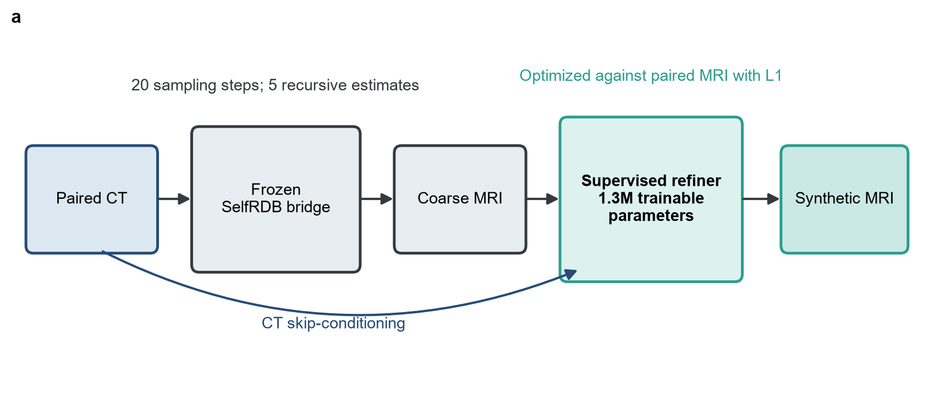

训练与计算环境
扩散桥训练 20 个 epoch。多随机种子 CT-only 与精炼器实验最多训练 20 个 epoch，并按验证集保留检查点。实验记录显示，RTX 5060 8 GB 上粗略输出准备约 28 min，精炼器训练约 40 min。由于训练和推理计时范围不同，本文不推算能耗或经济成本。

实验设计

对比方法与指标
统一固定检查点比较包括 SelfRDB、SynDiff、MG-CycleGAN、BridgeGAN 和 BridgeRefine-L1。BridgeGAN 使用相同冻结粗略输出与 PatchGAN 精炼器，用于隔离监督像素重建和对抗精炼的差异。CT-only U-Net 不使用扩散桥输入，采用同类轻量生成器和 L1 监督。
指标包括 SSIM、PSNR、LPIPS、掩膜 SSIM/PSNR 以及层间平均绝对差（MAD）比值。SSIM 和 PSNR 越高越好，LPIPS 越低越好。层间 MAD 比值定义为预测相邻切片 MAD 与真实 MRI 相应值之比，目标是接近 1，而不是无条件最小。所有切片指标先在患者内平均，再在 18 例患者间汇总，统计单位为患者。

统计分析与证据分层
BridgeRefine-L1 seed 42 与 CT-only U-Net seed 42 使用 18 例患者的配对 SSIM、Wilcoxon 符号秩检验和 Holm 校正。记录结果为：平均差 0.0070，中位差 0.0066，16/18 例改善，原始 $p=0.0003$，校正后 $p=0.0008$，95% CI 为 [0.0038,0.0103]。现有汇总未记录置信区间构造方法，投稿前需补充。
200 切片损失实验仅为探索性实验，不能把 200 张切片视为 200 个独立临床样本。桥内部对抗实验仅涉及三例患者，同样只描述所测试设置。确认性权重主要来自完整 18 患者队列和匹配的患者级比较。

结果

固定检查点主结果
方法 | SSIM | PSNR | LPIPS | 掩膜SSIM | 掩膜PSNR | MAD比值
SelfRDB | $0.5790±0.0405$ | 16.12 | 0.231 | 0.7493 | 13.32 | 3.764
SynDiff | $0.7473±0.0687$ | 18.36 | 0.122 | 0.8207 | 16.12 | 1.578
MG-CycleGAN | $0.7882±0.0533$ | 18.86 | 0.082 | 0.8403 | 16.31 | 1.197
BridgeGAN | $0.8025±0.0541$ | 18.84 | 0.080 | 0.8446 | 16.43 | 1.461
CT-only，多随机种子 | $0.8009±0.0093$ | – | – | – | – | –
BridgeRefine-L1 | $0.8169±0.0529$ | 19.88 | 0.075 | 0.8551 | 17.41 | 1.005
[tab:main]
监督式桥后精炼将固定检查点 SSIM 从 SelfRDB 的 0.5790 提升至 0.8169，绝对增加 0.2379。BridgeRefine 同时获得最高 PSNR、最高掩膜指标、最低 LPIPS，并使层间 MAD 比值最接近目标值 1。后者描述完整流程的输出行为，不能归因于平面内梯度项，因为最终固定检查点使用 L1 精炼。
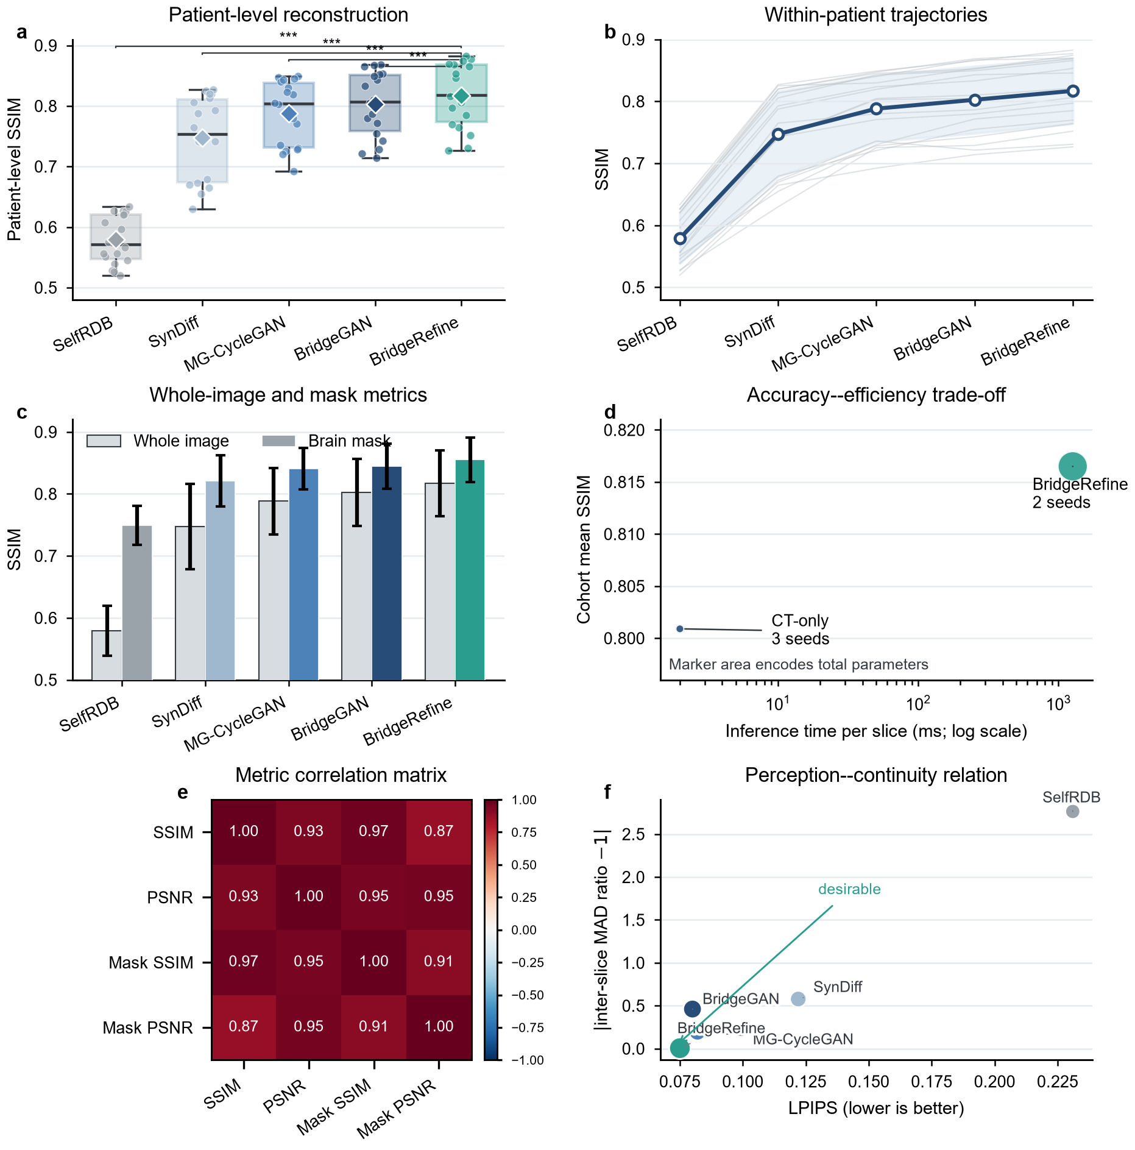

CT-only 配对比较与随机种子
匹配 seed-42 分析显示 BridgeRefine-L1 在 16/18 例患者中提高 SSIM，平均配对差 0.0070。用于该检验的正确患者级数值未保存在当前可验证 CSV 中，因此本文没有重新绘制患者差值图；早期均值约为 0.597 的 CT-only 表与记录的约 0.810 冲突，已排除。
CT-only 三个随机种子结果为 0.8095、0.8050 和 0.7883；BridgeRefine-L1+梯度两个随机种子结果为 0.8152 和 0.8178。观测范围没有重叠，但 BridgeRefine 只有两次运行，因此不能将较小标准差解释为稳健的方差优势。

损失与对抗消融
200 切片探索实验中，单独扩散桥、L1、L1+SSIM、L1+梯度和 L1+GAN 的 SSIM 分别为 0.598、0.869、0.868、0.878 和 0.803。然而完整队列上，L1 为 0.8177，L1+梯度两次运行均值为 0.8165，探索性优势未能复现。因此最终方法应定义为监督式 L1 精炼，而不是梯度损失方法。
三患者 pilot 中，SelfRDB 为 0.66，内部对抗权重 0.10 和 0.02 分别为 0.39 和 0.43，监督式桥后精炼为 0.82。完整队列 BridgeGAN 为 0.8025，也低于 BridgeRefine-L1。上述结果仅支持“在已测试配置下对抗监督降低重建性能”，不支持“对抗学习普遍有害”。
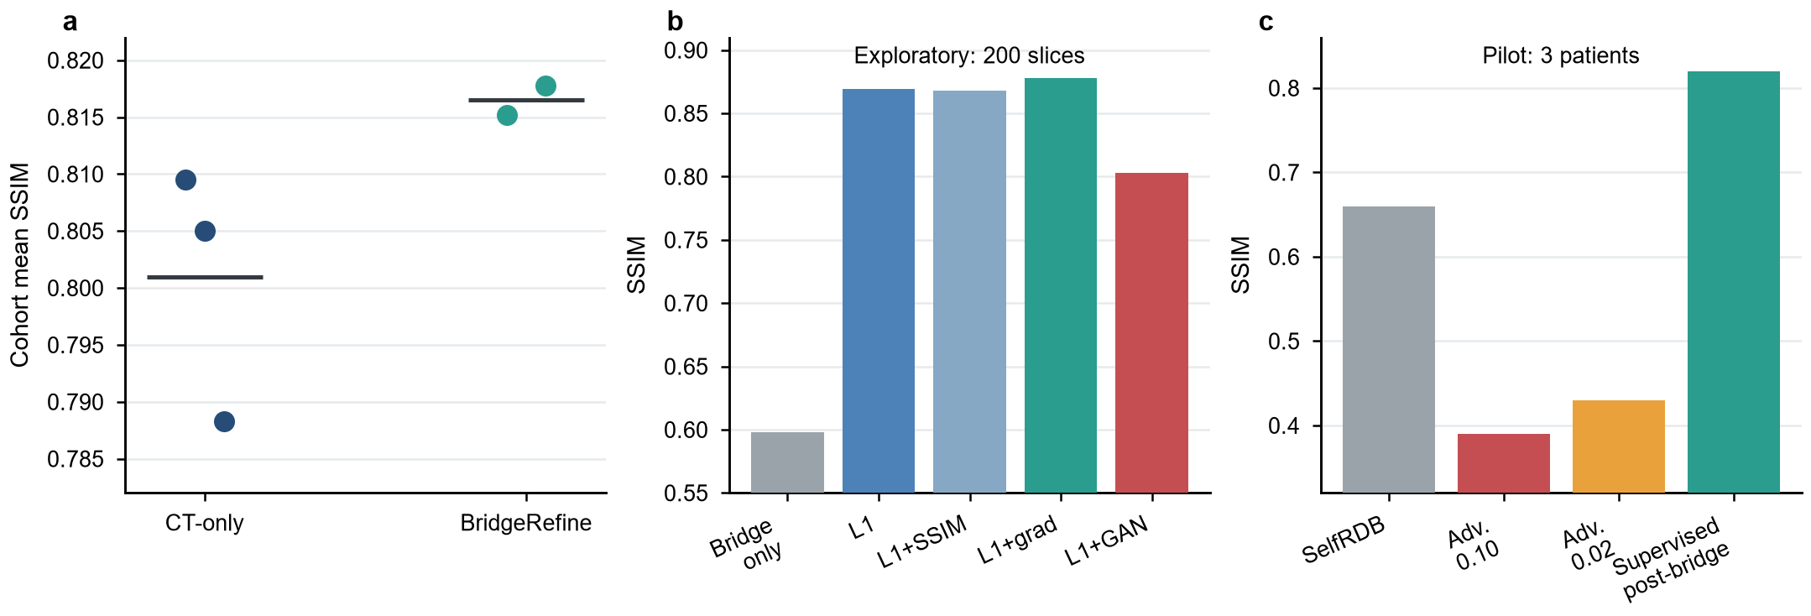

效率
指标 | CT-only U-Net | BridgeRefine
可训练参数 | 1.33M | 1.34M
总参数 | 1.33M | 15.74M
额外推理峰值显存 | 99 MB | 133 MB
单切片推理时间 | 2 ms | 1,264 ms
推理时间比为 $1264/2=632$，远大于匹配 SSIM 差 0.0070。BridgeRefine 因而是偏向准确率的流程，而 CT-only U-Net 是低延迟选择。
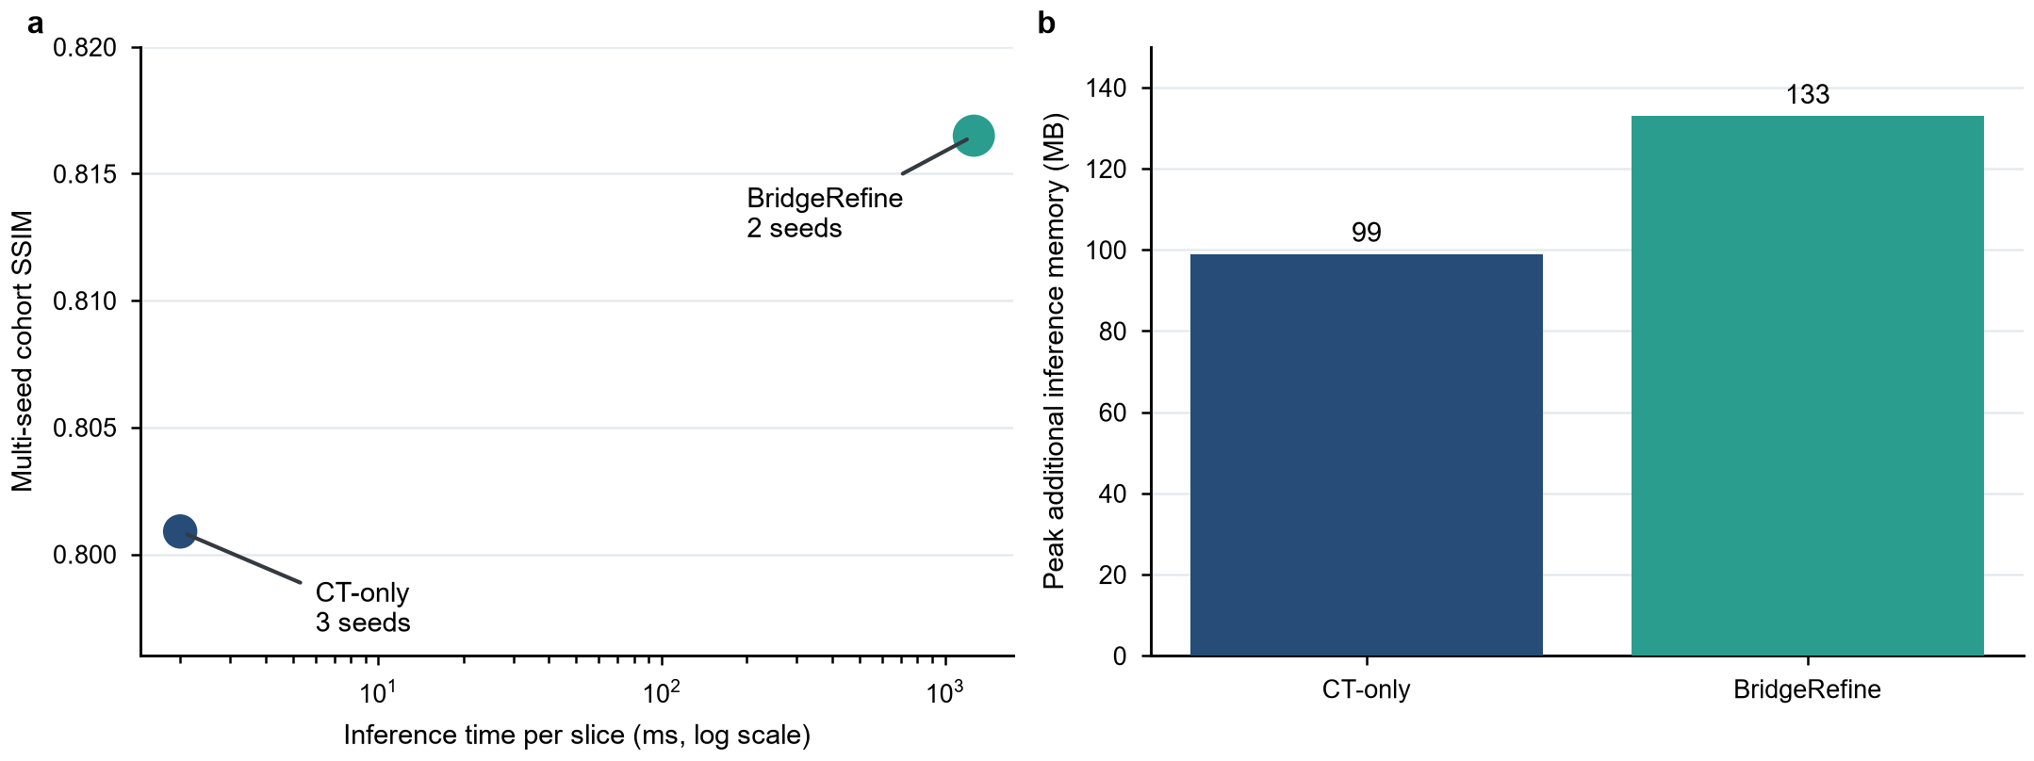

定性分析
正交视图由保存的模型预测结果生成。图中展示真实 MRI 以及 SelfRDB、SynDiff、MG-CycleGAN、BridgeGAN 和 BridgeRefine-L1 输出。“较高、中位、较低”仅按 BridgeRefine 患者 SSIM 排序，不是临床质量等级。
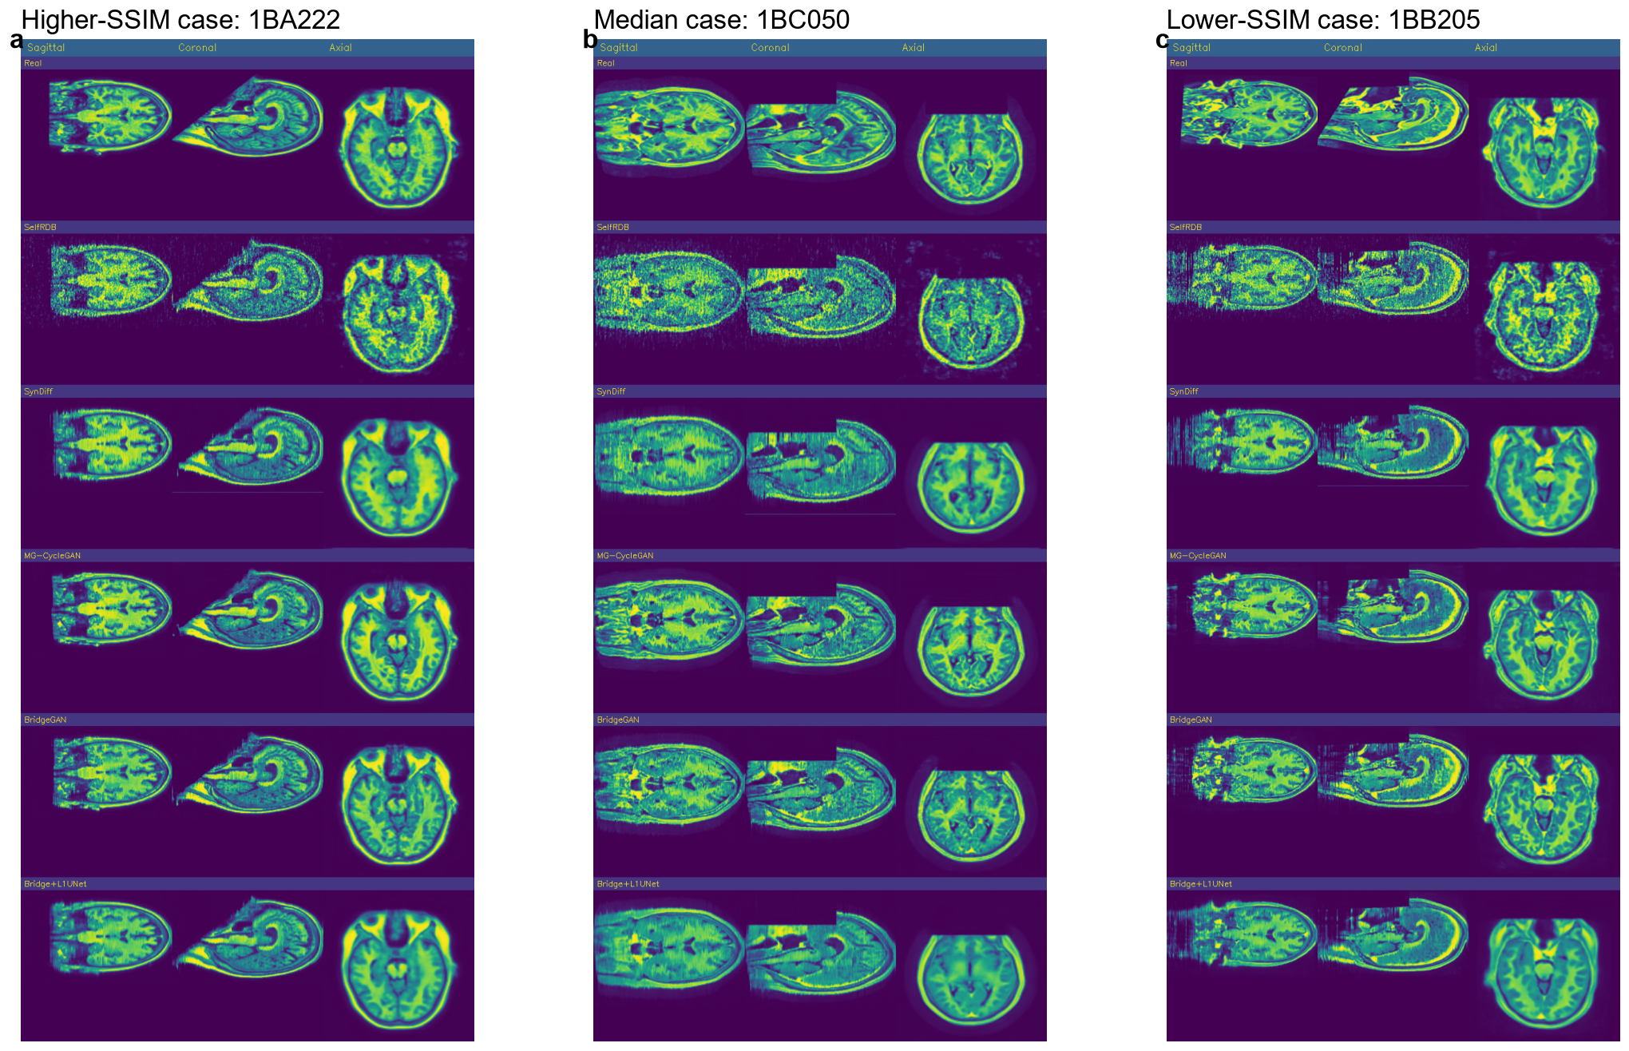
SelfRDB 在所示病例中包含较明显高频伪影；SynDiff 更平滑，但可能改变局部对比；MG-CycleGAN 和 BridgeGAN 保留更多靶域样结构；BridgeRefine 在这些病例中呈现更平滑的靶域样外观。这只是三例的描述性观察，不能推断诊断性能。一份早期失败案例合成图因图像来源和列标签无法可靠核验而未被采用。

讨论

监督精炼是主要观测增益来源
实验中最大的变化不是不同精炼损失之间的差异，而是单独扩散桥与有效监督精炼之间的差异。完整队列 SSIM 从 0.5790 提高到 0.8169，支持“扩散桥提供中间结构估计、精炼器学习配对靶域外观”的任务分解。不过，当前实验没有完全区分粗略 MRI 输入与 CT 跳跃条件各自的贡献；强 CT-only 基线表明 CT 通道本身具有较大解释力。

梯度项不是受支持的核心贡献
子集结果偏好梯度项，但完整队列没有复现。可能原因包括子集组成、切片级聚合和普通训练波动。由于 L1 只有一次运行、L1+梯度只有两次，现有数据不能可靠估计“损失函数$×$随机种子”交互。因此恰当结论仅是：本实验未证明梯度项带来一致收益。

扩散桥带来有限收益和高成本
匹配 seed-42 结果支持平均 SSIM 提高 0.0070，多随机种子队列均值方向一致，但运行数不相等。扩散桥使总参数从 1.33M 增至 15.74M，推理时间从 2 ms 增至 1,264 ms/切片。因此方法选择取决于有限重建增益是否值得显著延迟，而不是存在无条件部署优势。

临床解释
SSIM、PSNR、LPIPS、掩膜指标和层间比值衡量图像相似性，而非诊断敏感度或特异度。即使全局指标提高，合成 MRI 仍可能抑制、扭曲或生成局部信号。在外部验证、病灶特异分析和盲法读片完成前，BridgeRefine 只能视为研究性重建方法。

局限性
主要局限包括：单中心 180 例队列；独立统计单位仅为 18 例测试患者；采集与配准元数据不完整；输入分辨率仅 $128×128$；二维轴位处理没有显式三维约束；不同配置随机种子数不相等；200 切片实验存在测试子集选择风险；对抗 pilot 仅三例患者；CT-only 只保留 SSIM；缺乏医生评价、病灶终点、下游任务和外部验证；效率实验的最终 warm-up 数与计时重复次数仍需核查。这些限制不否定当前重建实验，但将最强结论限定为：监督式桥后精炼在本测试队列上提高了重建指标。

结论
BridgeRefine 将冻结扩散桥与轻量监督精炼结合用于配对脑 CT 到 MRI 转换。固定 L1 精炼模型在 18 例测试患者上达到 0.8169 的 SSIM，并显著优于单独扩散桥。匹配 seed-42 比较支持相对 CT-only U-Net 的有限优势，多随机种子队列均值方向一致。梯度项未改善完整队列结果，所测试对抗配置也未优于监督精炼。由于扩散桥显著增加推理延迟，该方法体现的是准确率–效率权衡，而非无条件部署优势。临床应用仍需本文实验范围之外的验证。

可复现性清单
患者划分：
144 例训练、18 例验证、18 例测试；患者级划分，seed 42。
测试样本：
18 例患者，共 3,415 张保留切片。
输入与归一化：
单通道 CT 与 MRI，尺寸为 $128×128$；先映射至 [0,255]，再映射至 $[−1,1]$。
预处理：
MRI N4 校正、自动窗宽窗位、CLAHE、gamma 校正和低信息切片过滤。
扩散桥：
SelfRDB，约 1,440 万参数，300 个时间步，$γ=0.1$；推理使用 20 个采样步和五次递归估计。
精炼器：
编码器–残差块–解码器结构，四个残差块，InstanceNorm，约 130 万可训练参数。
训练目标：
最终模型使用 L1；梯度项仅用于消融配置，权重为 0.1。
计算设备：
NVIDIA RTX 5060，8 GB 显存。
评估指标：
SSIM、PSNR、LPIPS、掩膜 SSIM/PSNR 和层间 MAD 比值。
聚合与统计：
先在患者内聚合，再在患者间统计；使用配对 Wilcoxon 检验与 Holm 校正。
9 F. Arslan, B. Kabas, O. Dalmaz, M. Özbay, and T. Çukur, “Self-Consistent Recursive Diffusion Bridge for Medical Image Translation,” Medical Image Analysis, vol. 106, 103747, 2025. M. Özbay et al., “Unsupervised Medical Image Translation with Adversarial Diffusion Models,” IEEE Transactions on Medical Imaging, vol. 42, no. 12, pp. 3524–3539, 2023. M. A. Khalil et al., “Mask-Guided and Fidelity-Constrained Deep Learning Model for Accurate Translation of Brain CT Images to Diffusion MRI Images in Acute Stroke Patients,” Journal of Imaging Informatics in Medicine, 2025. J. Ho, A. Jain, and P. Abbeel, “Denoising Diffusion Probabilistic Models,” in Advances in Neural Information Processing Systems, 2020. J. Song, C. Meng, and S. Ermon, “Denoising Diffusion Implicit Models,” in International Conference on Learning Representations, 2021. P. Isola, J.-Y. Zhu, T. Zhou, and A. A. Efros, “Image-to-Image Translation with Conditional Adversarial Networks,” in CVPR, 2017.

